令和７年３月１日（土）鳴水校区社会福祉協議会は75歳以上の一人暮らしの方をお招きして、ハートフルファミリー懇親会を催しました。

ハートフルファミリー懇親会

30人の参加者があり、スタッフを含め50人近い人たちで会場は大いに盛り上がりました。

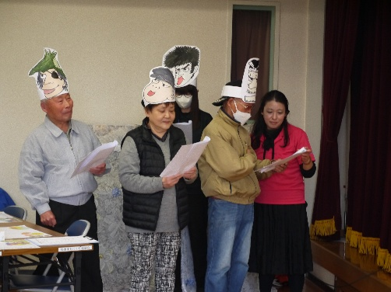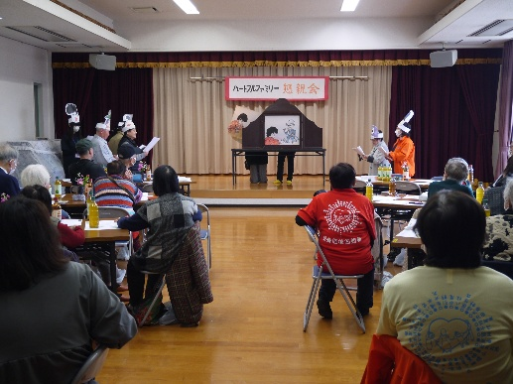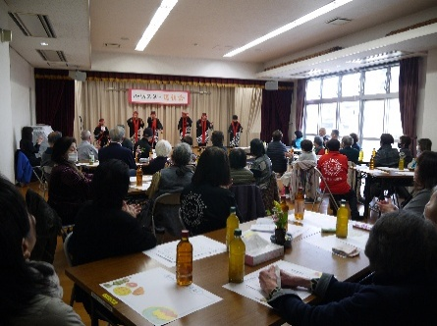

**※鳴水校区社会福祉協議会では、一緒に活動してくれるボランティアさんを募集しています。**

**お気軽に八枝市民センターまでお問い合わせください。**

演芸の後は、ご高齢者と福祉協力員がなごやかに会話をしながらお弁当をいただきました。

最後はお楽しみの福引です。みなさんそれぞれの景品を手に、会場を後にされました。

参加された方々からは「とても楽しかった」「お弁当が美味しかった」「また次回もぜひ参加します」などの声も聞かれ、スタッフも元気をいただきました。来年に向けてまた一層楽しい企画を考えたいです。

最後はオカリナ演奏があり、澄んだ音色の演奏を皆さん熱心に聞き入っていました。

また懐かしい歌を一緒に歌って楽しい時間を過ごしました。

次は紙芝居「どろぼうがっこう」です。

会場の皆さんが飛び入り参加してくださり、それぞれの役になりきって演じてくださいました。

まぬけな結論に会場は大笑いとなりました。

まずはインクル八千代さんたちによる「よさこい」を楽しみました。

力強い踊りに、会場から大きな拍手が送られました。